Тема семинара 5. Вводный урок, его структура и значение

Скорректировать схему вводного урока для детей с определенным логопедическим нарушением (дописать методы работы, возможно и задачи ). На основании обновленной схемы составить конспект вводного урока.
Подготовительная работа к восприятию художественного произведения

Задачи подготовительной работы | Приемы работы
Органиационный момент  1.Вызвать интерес к теме урока;  2.Настроить учащихся эмоционально соответственно содержанию текста;  3. Уточнять и расширять представления о явлениях и событиях, изображенных в произведении;  4.Ввести школьников в лексический материал произведения;  5.Познакомить с жизнью писателя, вызвать интерес к писателю, его творчеству | - Провести речевую разминку.  - Настроить детей на положительные эмоции.  - рассказ учителя о писателе, демонстрация его портрета, рекомендация книг представленного автора;  - Введение детей в историческую эпоху жизни автора, объяснение ее особенностей. Необходимо донести до детей различие между современностью и временем жизни и творчества данного писателя. Такой акцент необходим при работе с детьми, имеющими нарушения речи, так как сведения исторического характера воспринимаются ими с трудом.  - беседа с целью выяснения и дополнения представлений и знаний детей по теме произведения;  - свободные высказывания учащихся с целью вызвать активность учащихся и привлечь к изложению фактов, событий из своего личного опыта;  - Предложить детям какую-либо ситуацию, связанную с темой произведения, и узнать, как каждый из них поступил бы на месте героя ситуации. Дети могут работать в парах – таким образом совершенствуется диалогическая речь.  - сообщение учителя о событиях, положенных в основу произведения, об эпохе, в которой происходит действие, знакомство со словами без понимания которых невозможно осознанное восприятие произведения;  - экскурсии (с целью сформировать и уточнить представления об окружающем);  - Узнать у детей, читал ли кто-то уже произведение, или знает ли о событиях, исторической эпохе произведения; если есть такие учащиеся, выслушать их впечатления, мысли по этому поводу, похвалить за интересные замечания. Таким образом поощряется речевая активность.  - прослушивание аудиоматериалов, просмотр видеоматериалов,  - рассматривание сюжетных и пейзажных картин под руководством учителя; + можно предлагать сравнить картины к произведению, написанные разными авторами, в разные эпохи, найти их особенности и поразмышлять, что хотел донести автор.  - Показ презентации, в которой можно собрать фотографии или картины, изображающие быт писателя, его рукописи, предметы обихода, дом, учебное заведение, родной город. Необходимо обеспечить наглядность во всём, что рассказывает учитель.  - Рассказать детям не только о самом авторе, но и о близких ему людях, других знакомых детям писателях, которые связаны с данным автором; о композиторах его времени, художниках.

Конспект вводного урока «Басня И.А.Крылова «Ларчик». (5 класс)
Цель:
-Образовательная: познакомить с биографией Крылова И.А, расширять знания учащихсяся о биографии и творчестве баснописца;
-Коррекционная: развивать умение слушать, произвольное внимание, развивать творческие, индивидуальные способности учащихся через игру ,викторину.
-Воспитательная: воспитывать интерес к творчеству И.А. Крылова.
Материалы: см.приложение после конспекта.
Ход урока.

Эпиграф к уроку – слова К.Н. Батюшкова:
«Его басни переживут века».

I.Организационный момент

Учитель:
Прозвенел звонок, начинается урок.
Нам надо многое понять, чтоб читателями стать.
-На доске светит яркое солнышко, оно смотрит на вас и протягивает свои лучики к вашим щечкам. Улыбнитесь ему в ответ, и вам сразу станет теплее и веселее! А теперь представьте себе, что ваши ладошки – это маленькое зеркальце, посмотрите в него, улыбнитесь себе – вы видите, какие вы симпатичные и умные!
-.Посмотрите друг на друга, улыбнитесь, этой улыбкой вы пожелаете друг другу хорошей, дружной работы на весь урок, и ваше настроение на уроке будет бодрым и приподнятым, вам захочется узнавать новое, ведь это так интересно! А теперь посмотрите на меня. Я вам желаю успехов на уроке.
Речевая разминка.
Ту-ту-ту- мы наводим красоту,
Ты-ты-ты- все полили мы цветы,
Ят- ят- ят –парты ровненько стоят,
Ют-ют-ют-очень любим мы уют.

Основная часть

Учитель:
Забавой он людей исправил,
Сметая с них пороков пыль;
Он баснями себя прославил,
И слава эта – наша быль.
И не забудут этой были,
Пока по-русски говорят,
Ее давно мы затвердили,
Ее и внуки затвердят.
(П .Вяземский.)

Эти строки П.Вяземский посвятил И.А.Крылову. Я уверена, вы знакомы с этим баснописцем. И сегодня мы с вами узнаем его получше. Скажите, вы читали басни Крылова? Какие? (выслушиваются ответы детей)

Представляете, 2019 году исполнилось 250 лет со дня рождения Ивана Андреевича Крылова! А его произведения и сегодня актуальны, их читают и дети, и взрослые. (детям показываются иллюстрации, изображающие Крылова)

Иван Андреевич Крылов родился в 1769 году в Москве, в семье бедного армейского офицера. В 1775 году отец ушел с военной службы, и семья переехала в Тверь.
В то время дети не ходили в школы. Грамоте Крылов выучился дома, он много читал. В XVIII - XIX веке в России был распространён французский язык, многие люди из высших слоев общества говорили на нём лучше, чем на русском. Представьте себе Россию, в которой люди плохо говорят по-русски, зато прекрасно – по-французски! Странно, правда? Для детей нанимали учителей иностранного языка, но у семьи Крылова не было такой возможности, после смерти отца в 1778 году семья осталась без средств к существованию. Соседи Крыловых разрешили мальчику присутствовать на уроках французского их детей, так он и выучил язык. А в девять лет Крылову пришлось поступить на работу писцом в Тверской суд.
В конце 1782 года Крылов с матерью едет в Петербург, где работает в канцелярии в Казенной палате. Также он самостоятельно изучает литературу, математику, итальянский язык.
К 14 годам Иван Андреевич уже начал писать стихи и драматургические произведения, а в 1788 году работает в журнале «Утренние часы», там печатаются его первые басни.
Вопрос к детям: вы знаете, что такое басня?
Басня – короткий комический рассказ в стихах или прозе с прямым моральным выводом, придающим рассказу аллегорический смысл. Главные герои: животные, растения, люди.
Особенности басни.
- Интересный, короткий занимательный сюжет;
- Мало описаний
- Много диалогов
- Героев обычно несколько;
- Главный герой выражает основную идею;
- Героями являются животные, растения, люди ,вещи ,птицы ,рыбы
- Басни обычно пишутся в стихотворной форме;
- Используется прием иносказание;
- В начале или в конце сформулирован вывод-мораль;
- Высмеиваются человеческие пороки;
Вопрос к детям: как вы думаете, какие пороки (недостатки, отрицательные качества) высмеивают басни?
Басни высмеивают.
- Лесть
- Ложь
- Глупость
- Лень
- Безнравственность
- Невежество
- Хвастовство

Вопрос к детям: как вы думаете, чему учат басни?

Басни учат:
- Дружбе
- Трудолюбие
- Усердию
- Честности
- Доброте
- Отзывчивости
- Благородству
- Благодарности
- Добывать знания.
Мораль басни – нравственные правила ,которым следуют в обществе и дома.

В 1809 году вышла первая книга басен Крылова. Именно благодаря басне Крылов стал известен читателям. В баснях Крылов представил читателям живые картинки русской жизни.

А теперь давайте представим Ивана Андреевича, посмотрим на изображения… видите, какой он полный? Крылов был настолько крупным человеком, что сидеть ему приходилось на огромных креслах, выполняемых по заказу, и в гости он ходил только к людям, у которых такие кресла были.
Иван Андреевич не часто выходил из дома. Но когда он узнавал, что где-то в городе пожар… он тут же ехал смотреть на это! А потом возвращался и писал свои гениальные басни.

А теперь мне хочется кое-что узнать от вас. Скажите, сталкивались вы с ситуацией, когда долго и с трудом пытались решить какую-то проблему, а потом оказывалось, что решение лежало на поверхности и таких трудов не стоило? (дети думают и рассказывают)
Так-так, вы догадываетесь, о какой басне Крылова я хочу поговорить? (ответы) Это басня «Ларчик», кто-нибудь уже читал её? Следуют ответы учеников, по опоре на знания детей сообщается сюжет:
Однажды механик оказывается в мастерской, где видит красивый, аккуратно отделанный ларчик. На этом ларчике не оказывается замка. Механик заявляет, что любой ценой откроет этот "ларец с секретом". Он горд собой, хочет показать своё мастерство, хвастается. Мужчина самыми разными способами пытается открыть ларец, но безуспешно. Собравшиеся вокруг люди смеются над ним. В конце-концов механик устает и оставляет ларец в покое.

А кто знает, какими строками оканчивается басня?

«А ларчик ПРОСТО открывался»… Дети, подождите, как же так?! А где окончание?! «Просто» -- это как, там была задвижка, или защелка? Неужели Крылов оказался так ленив, что не дописал басню? Или в городе случился пожар, он бросил всё и уехал?

Нет, на самом деле, Крылов закончил басню. Но мы с вами неправильно читаем эту строку. Давайте вместе прочтем вот так: «А ларчик просто ОТКРЫВАЛСЯ». Не было никакой проблемы, не было задвижки, крышку надо было поднять!

Автор напоминает, что порой стоит взглянуть на проблему просто, потому что решение может лежать на поверхности. Нередко самым лучшим решением оказывается самое простое и элементарное. Кроме того, не стоит видеть сложности там, где их на самом деле нет: Басня напоминает нам и о том, что гордость и тщеславие часто ослепляют человека и не позволяют ему трезво оценить ту или иную ситуацию, проблему.
.
Рефлексия.
- Солнышко по–прежнему смотрит на вас. Ему интересно, не загрустили ли вы на уроке? Что вам понравилось больше всего? С чем возникли трудности?
Приложение
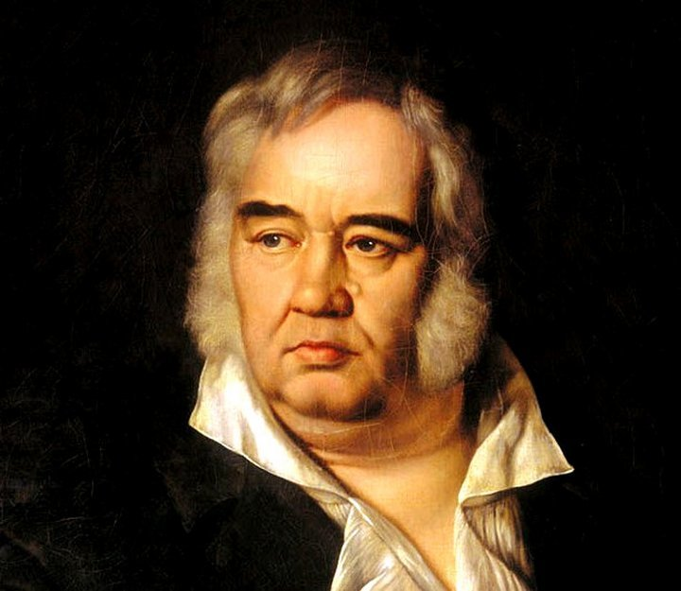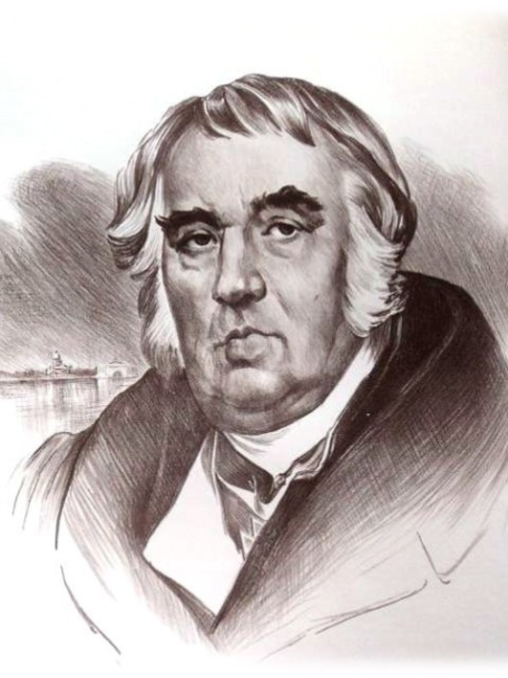

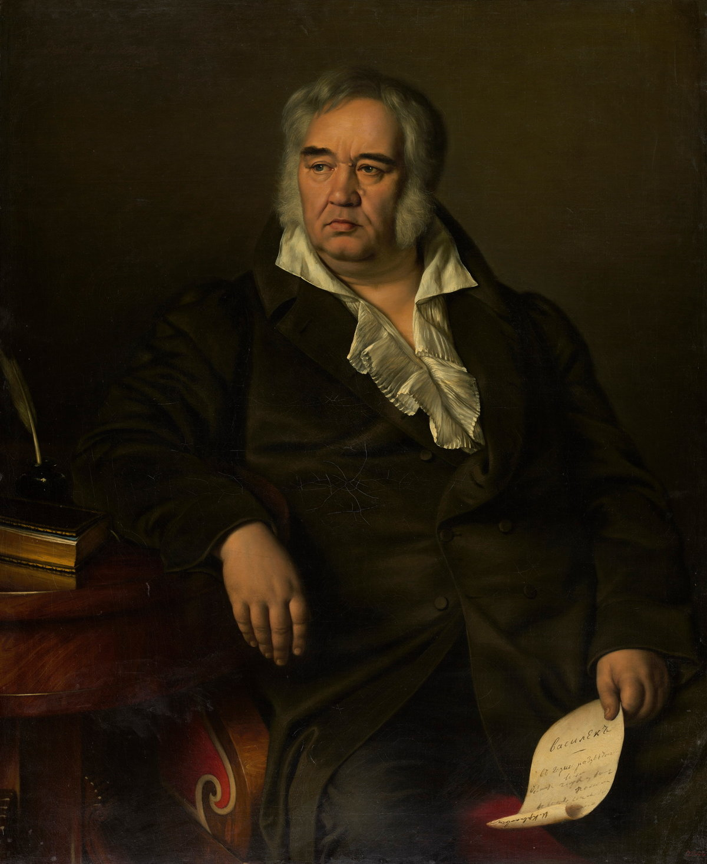
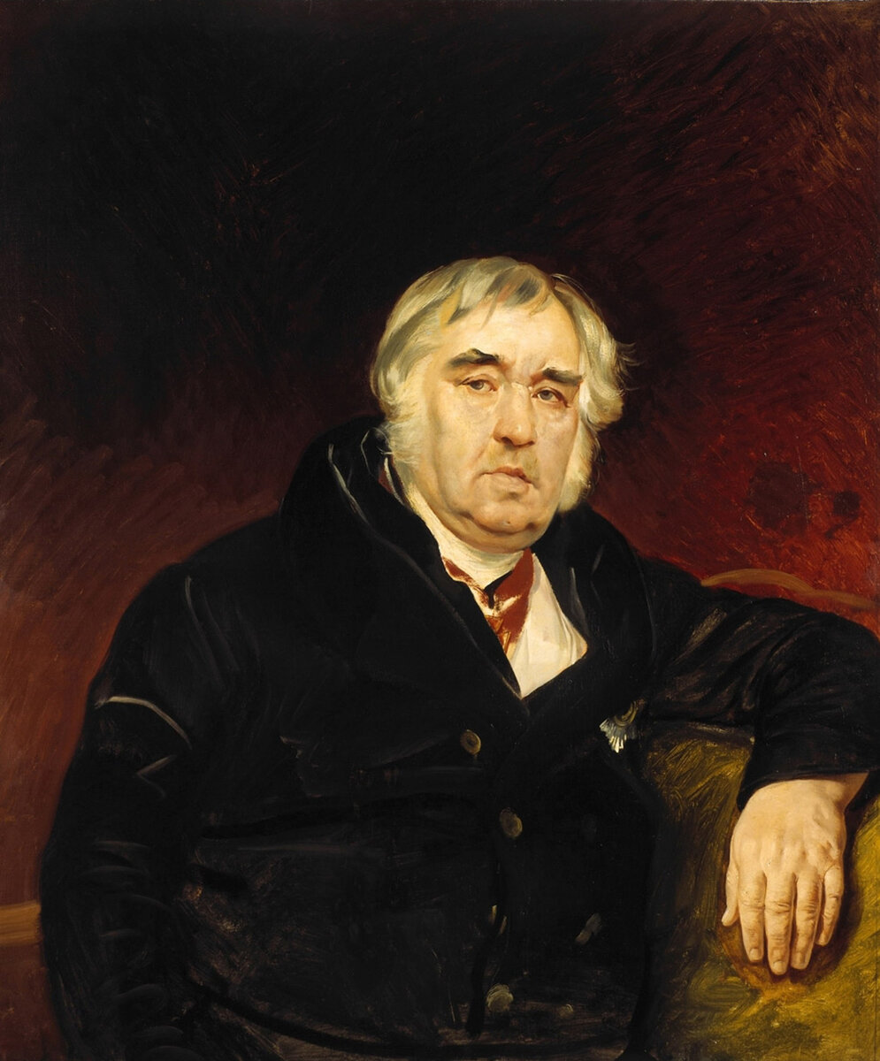
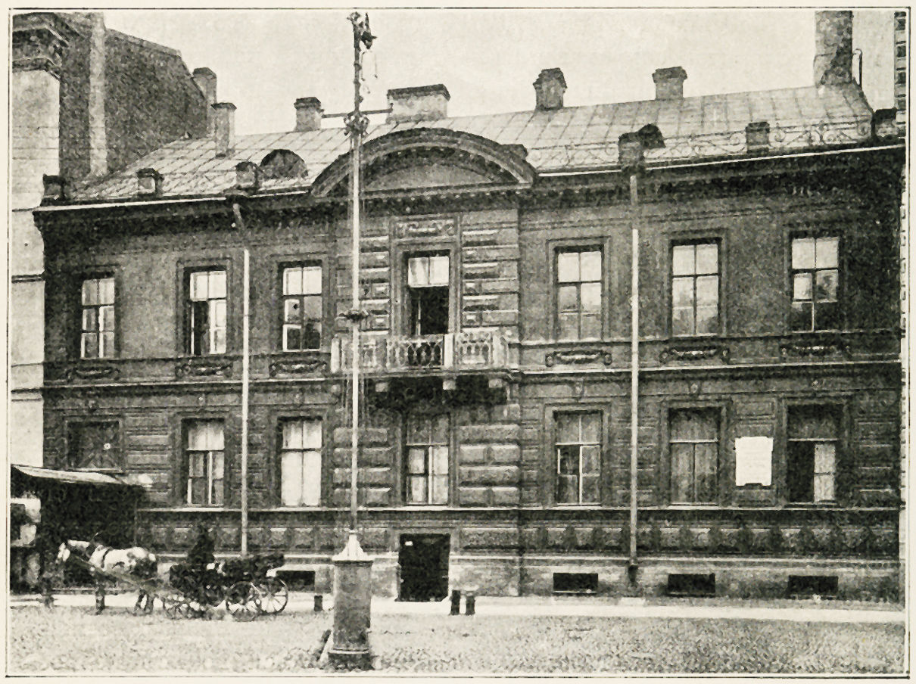
Дом И.А.Крылова в Санкт-Петербурге
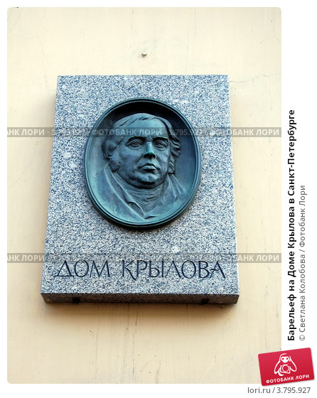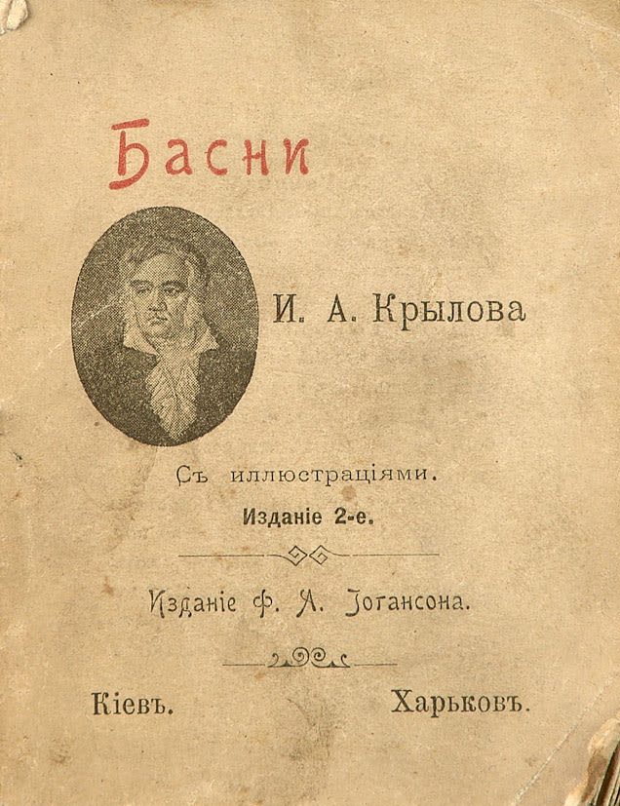
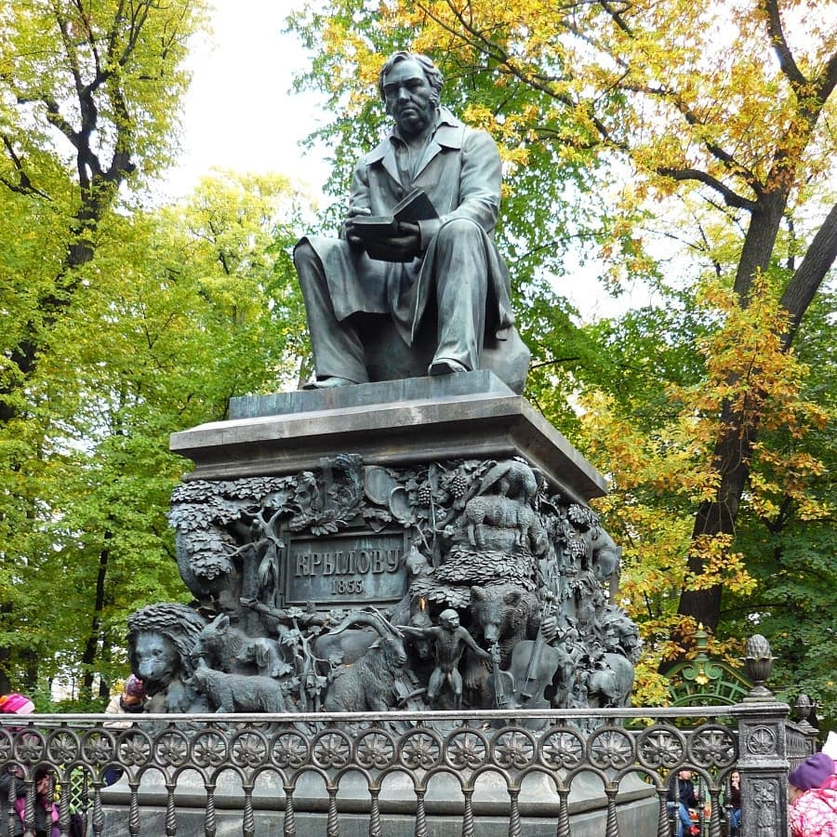
Памятник И.А.Крылову в Санкт-Петербурге
